ТЗ Junior Unity Developer

**Задание:**

1.Код проекта необходимо выложить в публичный Github репозиторий и прислать ссылку.

2.Необходимо реализовать движение часовой, минутной и секундной стрелки, а также отображение времени цифрами.

3.Приложение должно запрашивать время на минимум двух разных интернет-сервисах времени при старте, а также каждый час и, при необходимости, корректировать положение стрелок.

4.Приложение должно корректно отображаться, как на portrait так и на landscape экране и корректно реагировать на поворот экрана.

Пользователь может установить один будильник, как задав время путем ввода числовых значений, так и перетаскиванием стрелок. Будильник может быть только один.

**Результат:**

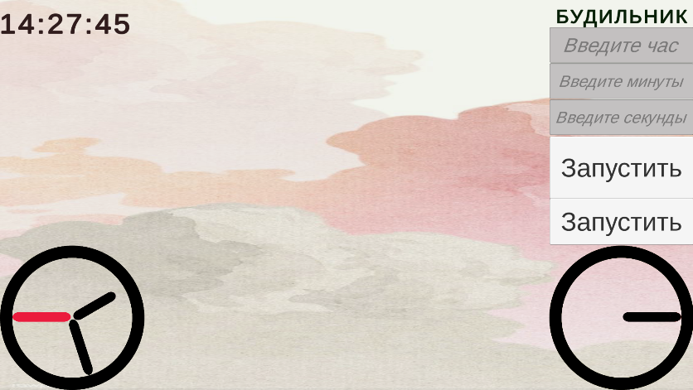

**Данные:**

* Данные с для графики и звуки (*Assets\Source*)
* Скрипты для Будильника (*Assets\Scripts\Alarm*)
* Скрипты для Интернета (*Assets\Scripts* *Ethernet*)
* Общие скрипты, для часов (*Assets\Scripts)*

**Приложения по коду:**

|  |  |
| --- | --- |
| Alarm | |
| AlarmManager.cs | Реализация выставления будильника путем ввода чисел |
| ClockAlarm.cs | Реализация выставления будильника путем перетаскивания |
| RotateElement.cs | Абстрактный класс для вращения элементов |
| RotateHours.cs, RotateMinute.cs, RotateSecond.cs | Отдельные классы, для циферблата часов |

|  |  |
| --- | --- |
| Ethernet | |
| EthernetManager.cs | Реализация двух интернет соединений |
| WorldAPI.cs | Абстрактный класс |
| WorldGoogleAPI.cs | Класс, реализующий получения информации через WWW |
| WorldTimeAPI.cs | Класс, реализующий получения информации через UnityWebRequest |

|  |
| --- |
| ClockAnimator.cs |
| Реализация вращения циферблатов часов |

|  |
| --- |
| ClockData.cs |
| Класс, хранящий общее время и время будильника |

**Замечания:**

1. Плохая реализация выставления будильника, с использованием перетаскивания.
2. Не до конца проработана реализация смены интернет соединения.